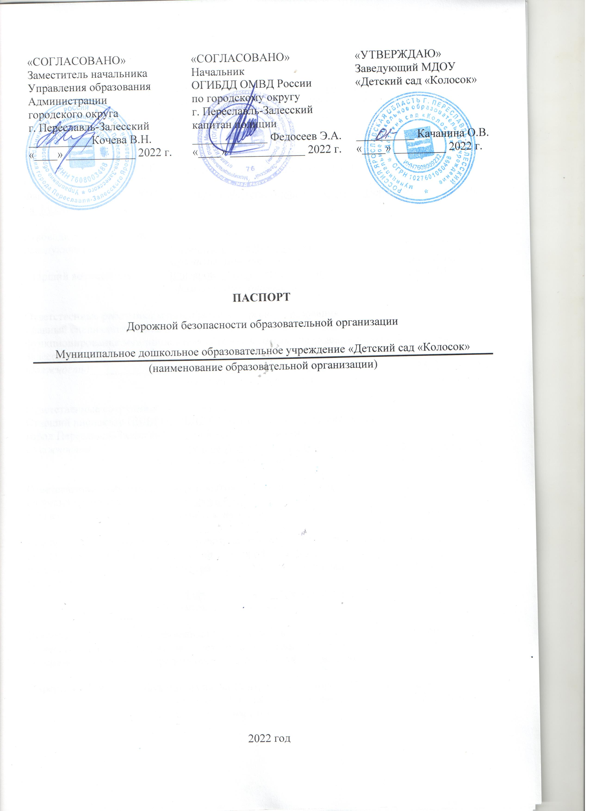

**Общие сведения**

Муниципальное дошкольное образовательное учреждение «Детский сад «Колосок»

*(Полное наименование образовательной организации)*

Тип образовательной организациидошкольное образовательное учреждение

Юридический адрес: 152024 Ярославская область, городской округ г. Переславль-Залесский,

ул. Московская, д.117

Фактический адрес: 152024 Ярославская область, городской округ г. Переславль-Залесский,

ул. Московская, д.117

Руководители образовательной организации:

Заведующий Качанина Ольга Викторовна8-910-978-03-93

(*фамилия, имя, отчество) (телефон)*

Старший воспитатель Елизарова Елена Александровна8-910-817-97-45

*(фамилия, имя, отчество) (телефон)*

Ответственные работники муниципального органа образования

Главный специалист отдела переданных полномочий МУ «Центр обеспечения функционирования муниципальных образовательных учреждений города Переславля-Залесского»

*(должность)*Войдилова Алёна Александровна8 (48535) 3-23-52

*(фамилия, имя, отчество) (телефон)*

Ответственные сотрудники Госавтоинспекции

Старший инспектор ПБДД ОГИБДД ОМВД России по городскому округу

город Переславль-Залесский старший капитан полиции

*(должность)* Владимиров Александр Сергеевич8 (48535) 3-11-50

*(фамилия, имя, отчество) (телефон)*

Ответственные работникиза мероприятия по профилактике ДДТТ

Старший воспитательЕлизарова Елена Александровна 8-910-817-97-45

*(должность) (фамилия, имя, отчество) (телефон)*

Руководитель или ответственный работник дорожно - эксплуатационной организации,

осуществляющей содержание улично-дорожной сети (УДС)1

первый заместитель и. о. директора МКУ "Многофункциональный Центр развития города Переславля-Залесского"

Горелова Наталья Александровна8 (48535) 3-04-64

*(фамилия, имя, отчество)(телефон)*

Руководитель или ответственный работник дорожно-эксплуатационной организации, осуществляющей содержание технических средств организации, осуществляющей содержание технических средств организации дорожного движения (ТСОДД)*

Директор МКУ "Многофункциональный Центр развития города Переславля-Залесского"

Горелова Наталья Александровна 8 (48535) 3-04-64

*(фамилия, имя, отчество)(телефон)*

Количество воспитанников 130

Наличие уголка БДД имеется, у группы №3

Наличие класса (кабинета) по БДДнет

*(если имеется, указать место расположения)*

Наличие автогородка (транспортной площадки) нет

Наличие автобуса в образовательной организациинет

Время пребывания детей в МДОУ:

с 07.00 до 19.00

Телефоны оперативных служб:

Скорая помощь – 3-28-60

ОМВД - 02, 3-19-89

ГО и ЧС – 3-23-42

ЕДДС – 2-00-12

1Дорожно-эксплуатационные организации, осуществляющие содер­жание УДС и ТСОДД, несут ответственность в соответствии с законода­тельством Российской Федерации (Федеральный закон «О безопасности дорожного движения» от 10 декабря 1995 г. № 196-ФЗ, Кодекс Российской Федерации об административных правонарушениях, Гражданский кодекс Российской Федерации)

**Содержание**

I. План-схемы МДОУ «Детский сад «Колосок»

1. Район расположения МДОУ, пути движения транспортных средств и детей (воспитанников)

2. Маршруты движения организованных групп воспитанников от МДОУ к МОУ «СШ № 2», библиотеке им. А. Невского, Дендрологическому саду имени С.Ф. Харитонова

3. Пути движения транспортных средств к местам разгрузки/погрузки

II. Приложения

План-схема движения детей при проведении дорожных ремонтно-строительных работ вблизи МДОУ.

**I. План-схемы МДОУ «Детский сад «Колосок»**

**1. Район расположения МДОУ, пути движения транспортных средств и детей (воспитанников)**

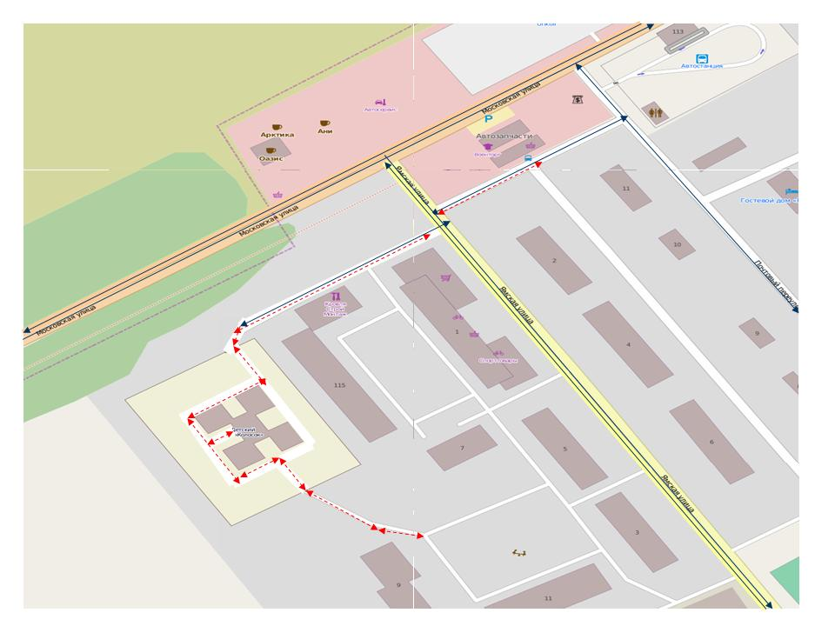1111



**2. Маршруты движения организованных групп воспитанников   
от МДОУ к МОУ «СШ № 2», библиотеке им. А. Невского,**

**Дендрологическому саду имени С.Ф. Харитонова**

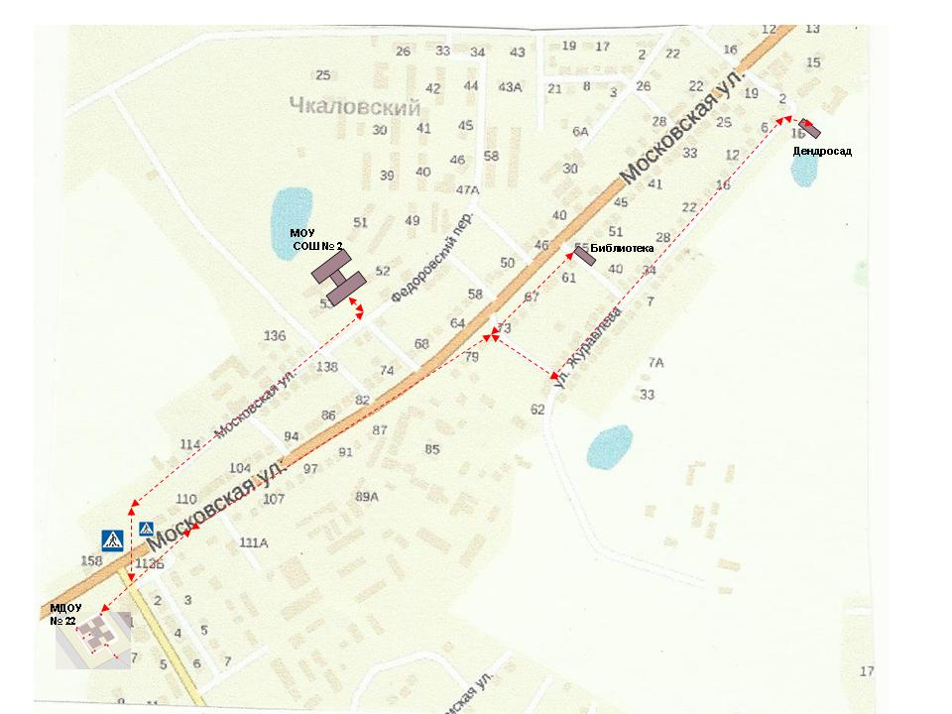

1



**3. Пути движения транспортных средств к местам разгрузки/погрузки**

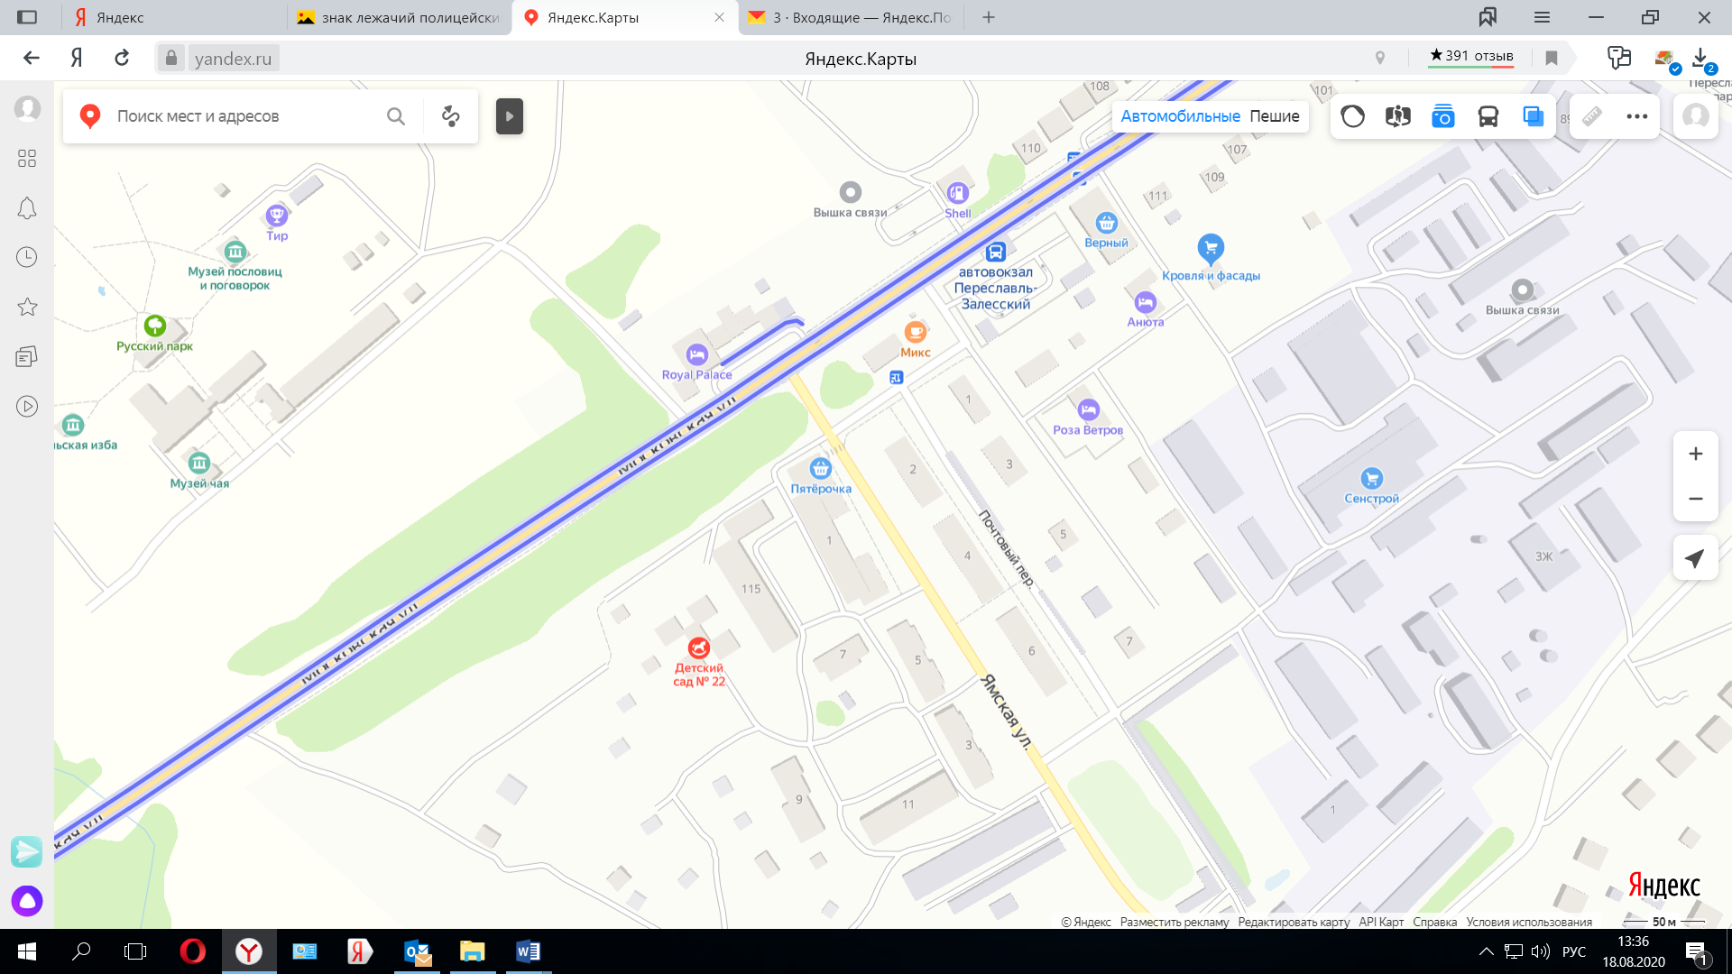

- пути движения транспортных средств к местам разгрузки/ погрузки;

**4. План схема движения детей при проведении дорожных ремонтно-строительных работ вблизи МДОУ**

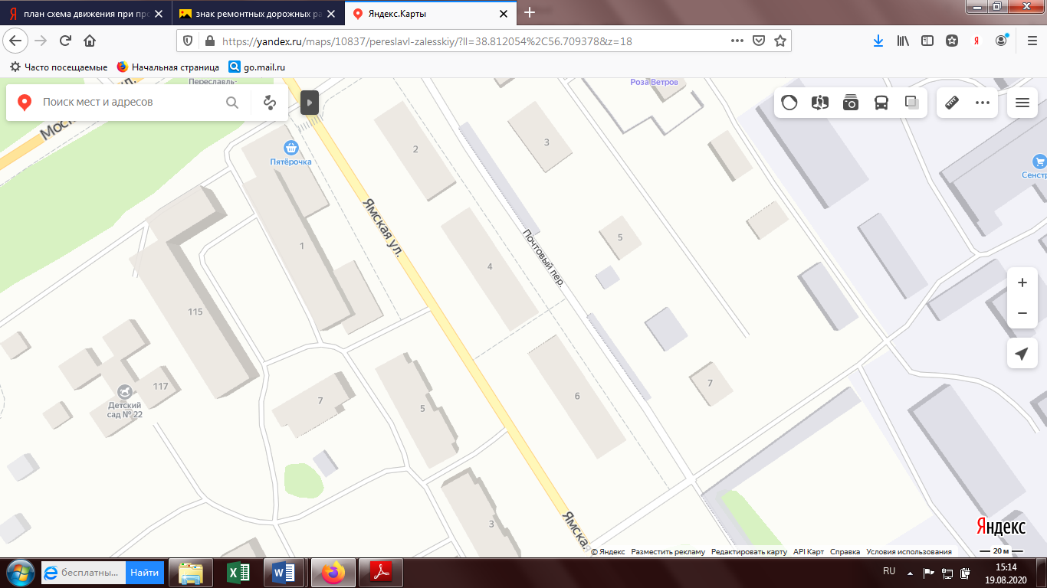

- рекомендуемое временное направление движения пешеходного потока